基本骨架实施说明

版本1.0.1

**修订历史**

|  |  |  |  |  |
| --- | --- | --- | --- | --- |
| 版本号 | 作者 | 修订章节 | 修订原因 | 修订日期 |
| 1.0.0 | 朱金龙 | 初稿 | 初建 | 2017-06-05 |
| 1.0.1 | 余洋智 | 修订 | 骨架升级 | 2018-07-12 |

# 背景

现公司没有一套统一的基础框架，不便于后期的系统改造和维护。所以现提供一个通用的基础骨架，并包含骨架内容、产出物及维护文档。

本案提供基于现设计的基础框架的基础骨架

# 目标

该骨架可生成基于基础框架的通用maven工程。

# 骨架内容

见基础框架说明文档

# 骨架实现及产物

1. 创建maven工程（基础框架）
2. 在工程目录下执行mvn archetype:create-from-project生成工程模板
3. 工程模板目录下（./target/工程名-sources/archetype）执行 mvn install

备注：生成的target 目录下的pom.xml配置文件中添加私服配置

<distributionManagement>

<repository>

<id>releases</id>

<name>Release Repository</name>

<url>http://10.15.180.7:8081/nexus/content/repositories/releases/</url>

</repository>

<snapshotRepository>

<id>snapshots</id>

<name>Snapshot Repository</name>

<url>http://10.15.180.7:8081/nexus/content/repositories/snapshots/</url>

</snapshotRepository>

</distributionManagement>

<!-- Archetype插件（maven3.3.9版本例）-->

<plugin>

<groupId>org.apache.maven.plugins</groupId>

<artifactId>maven-archetype-plugin</artifactId>

<version>3.0.1</version>

</plugin>

<plugin>

<groupId>org.apache.maven.plugins</groupId>

<artifactId>maven-resources-plugin</artifactId>

<configuration>

<encoding>UTF-8</encoding>

</configuration>

</plugin>

再执行mvn deploy，jar包导入私服，骨架生成完成。

1. 根据骨架生成工程
2. eclipse创建

file🡪other🡪Maven Project🡪next🡪

选择远程catalog文件（骨架目录文件）

http://10.15.180.7:8081/nexus/content/groups/public/archetype-catalog.xml

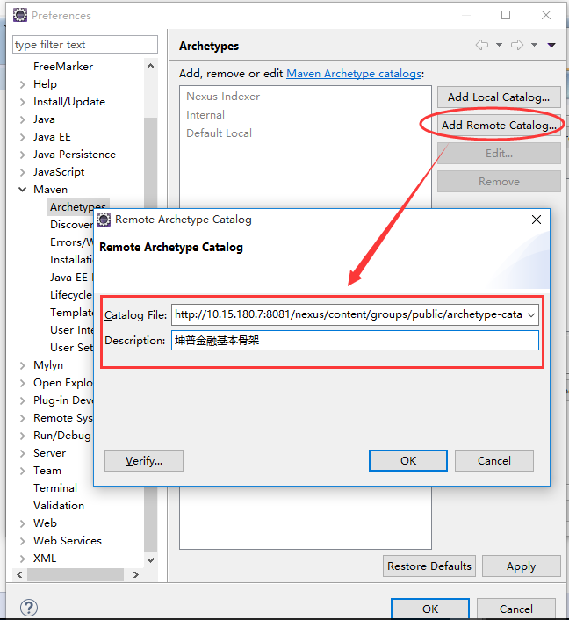

选择对应的archeType骨架

<dependency>

<groupId>com.kunpu.structure</groupId>

<artifactId>structure-archetype</artifactId>

<version>0.0.2-STANDARD</version>

</dependency>

如下图所示：

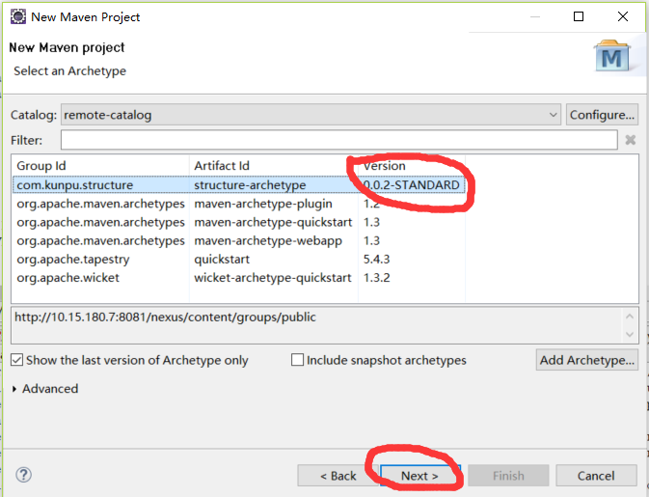

输入需要生成maven工程的对应信息

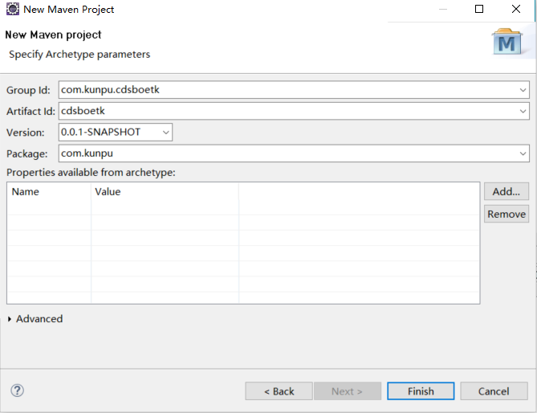

点击finish，完成项目的生成。

